臺南市立柳營國中109學年度生涯發展教育---如何與學生談生涯規劃
教師研習一實施成果
一、活動說明：
時間:9/28 地點:視聽教室
主題:如何與學生談生涯規劃 主講人:陳育生校長
研習內容:透過講解升學制度及既有的生涯發展手冊提供教師建立引導學生
規劃生涯的策略
一、照片說明:
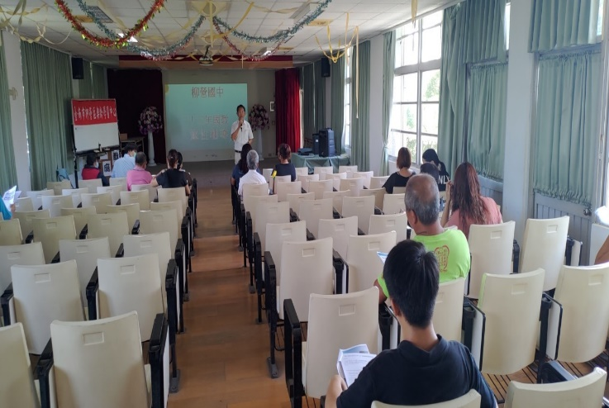 | 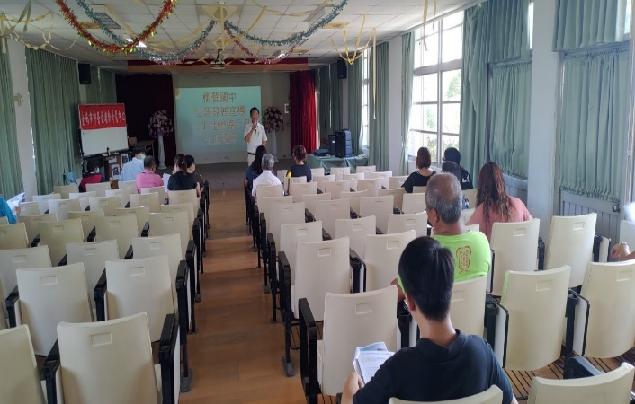
講師介紹十二年國教內涵 | 說明如何運用生涯發展紀錄手冊來引導學生了解自己的專長及興趣
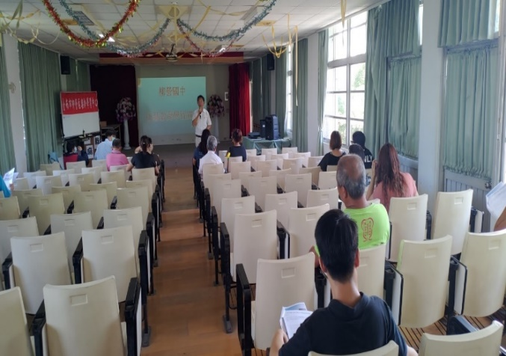 | 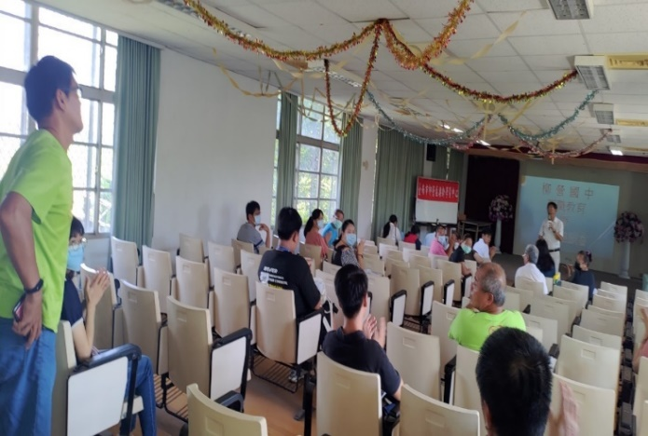
介紹技藝教育學程 | 講師與教師互動分享經驗
二、簽到單：
